行政院各機關因公出國人員報告書
(出國類別：訓練)

參加2010年美國聯邦調查局
太平洋地區講習會報告

服務機關: 金門縣警察局、高雄市政府警察局
出國人員職稱: 分局長、副分局長
姓 名: 吳銘淵、王智勇
出國地區: 泰國曼谷
出國期間: 中華民國99年9月13日至9月24日
報告日期: 中華民國99年12月11日
目 次
壹、前言 …………………………………………………………3
一、受訓緣由………………………………………………………3
二、訓練主題………………………………………………………4
三、學員組成………………………………………………………4
貳、課程簡介 ………………………………………………6
一、網路犯罪調查 ………………………………………5
二、協尋失蹤兒童……………………………………6
三、恐怖份子的攻擊成本策略…………………………7
四、在美國的亞洲組織犯罪……………………………7
五、人口販運/戀童癖/貪污與境外貪污……………7
六、案例介紹…………………………………………8
叁、研習心得…………………………………………………8
肆、建議事項…………………………………………16

- 前言
一、受訓緣由：
美國聯邦調查局 (Federal Bureau of Investigation，簡稱FBI)為美國各執法機構之主導單位，除常年規劃完備的執法訓練課程(包括相關法律條文、最新穎的偵查犯罪技術與儀器設備及偵查技巧等)，以訓練其執法人員外，更積極提供多項訓練或講習予各國派員參加，以增進各國執法人員的能力及促進彼此間的合作。
全球化的現象已打破了國與國之間的距離，使各國人民的往來更加頻繁，尤其網路的普及，無遠弗屆，致使跨國性犯罪事件不斷增加，更使原本複雜治安問題變得更為棘手，故各國執法機關加強跨國合作實為必然的趨勢。
美國聯邦調查局基於上述考量，透過國際合作方式，以共同打擊犯罪，並均不定期邀請各國業務相關的主要幹部參加該局主辦之各種國際性會議、訓練、講習，本案太平洋地區講習會(Pacific Training Initiative)即是由美國聯邦調查局在太平洋地區所舉辦講習會之一。

二、訓練主題
由於網路科技迅速發展及國際間的往來日趨便利，以致於跨國犯罪事件頻仍，且犯罪手法不斷翻新，目前全世界各國的執法人員均面臨嚴重的跨國性網路犯罪、組織犯罪、虐待孩童犯罪以及賄賂貪污犯罪等課題。美國聯邦調查局第23屆太平洋地區學員講習會(Pacific Training Initiative)於2010年9月13日至9月24日在泰國曼谷市舉辦，其課程設計包含下列六項主題：
（一）網路犯罪調查(Cyber Crime Investigation)。
（二）協尋失蹤兒童(Innocent Images)。
（三）恐怖份子的攻擊成本策略(Terrorist Financing) 。
（四）在美國的亞洲組織犯罪(Asian Organized Crime)。
（五）人口販運/戀童癖/貪污與境外貪污(Human Trafficking/ Pedophile/ Public Corruption/ Foreign Corruption Act)。
（六）案例介紹(Case Representations)。

三、學員組成
本次講習會係由美國聯邦調查局(FBI─Federal Bureau of Investigation)主辦、泰國警政總署外事處協辦，全部課程以英語講授，授課教官由美國聯邦調查局所屬資深調查員(Senior Special Agent)等擔任；參訓的學員共計44名，分別來自12個國家或地區，其中有日本2名、韓國2名、香港2名、泰7名、巴布亞新幾內亞1名、尼泊爾1名、菲律賓3名、印尼2名、孟加拉瓜1名、新加坡1名、中華民國2名、及泰國26名等國家之相關執法單位人員，其中泰國學員因身為主辦國，故其主要任務在協助接待其他國際學員。
此外，美國聯邦調查局非常重視太平洋地區講習會，其派駐香港、泰國之聯絡官亦均出席本次講習會，除協助該國學員之外，亦出席課堂聆聽課程，並與各國學員密切互動。
本署參訓學員於9月13日上午完成註冊手續後，旋即配合拍攝個人照，以便製作教材及學員通訊錄之用。前揭拍照活動結束後，緊接著參加講習會開幕式，之後便由該局法律專員Daniel P. Kelly介紹課程及旅館環境，渠開宗明義強調此次講習會係以輕鬆方式進行，其主要目的在瞭解美國聯邦調查局目前的重點工作以及讓所有參與講習會的各國學員能相識熟悉(Networking)，以便講習會結束後各自返回工作崗位，俾利未來打擊國際犯罪或跨國犯罪互相合作，達成國際警察合作最佳目標。

貳、課程簡介
本次講習會在中華民國99年9月13日正式開幕，首先由美國聯邦調查局派駐菲律賓聯絡官James D.Nixon致詞並介紹太平洋地區學員講習會(Pacific Training Initiative)的由來、歷年辦理情形及本年度課程之規劃與設計等事項。
- 網路犯罪調查(Cyber Crime Investigation)：
在網路國際化之下，很多人會使用網際網路來傳達訊息或獲取訊息，執法人員亦離不開網際網路。網際網路已成為現代人類生活的一部分，但也因網際網路的便捷，致不法份子利用它進行犯罪或用它來傳達犯罪訊息。所以執法人員要偵辦網路犯罪，首先要對網際網路的基本設備及術語有所瞭解，亦要熟悉資訊在網際網路的流通方式，以進一步學習如何搜尋相關有力證據及使用網際網路。
- 協尋失蹤兒童(Innocent Images)：
美國失蹤兒童(18歲以下)一年有79萬7500人。為保護18歲以下之兒童，美國總統布希在2003年4月30日簽署了「安柏尋人網」法案(Amber Alert Act)，建立全國性的兒童失蹤尋護網。安柏尋護網起源於一個9歲的女孩名叫Amber Hageman，1996年1月17日她在美國德州阿靈頓市遭人綁架。有二位當地居民Bruce Sieber和Roberts請求在達拉斯與福斯堡附近的廣播媒體結成一個尋人網路，不斷播出被綁小孩的特徵與穿著，讓社區很快動員起來尋找失蹤小孩。在光天化日與眾目睽睽下，Amber Hageman白天在家附近騎車時遭誘拐、強姦而後殺害。4天之後她的屍體在一個乾涸的溪底被發現，喉嚨被割斷，全案仍懸宕至今未破。
另為保護18歲以下兒童被綁架而淪為性奴隸或色情模特兒，聯邦調查局成立保護兒童網際網路犯罪調查小組。不法份子經常利用網際網路誘拐兒童進而綁架。在美國有百分之73的12到17歲青少年上網。故該國聯邦調查局呼籲家長要監看小孩的電腦活動以及相關流灠網站，並且要灌輸小孩應安全使用網際網路之觀念，且不要將自己的個資暴露在網路上。最後Amber Alert最初是以被綁架的9歲女童的名字做為通報系統的代號，但現在有新的代號為Child Abduction Emergency(SAE)或America’s Missing: Broadcasting Emergency Response (AMBER)。
- 恐怖份子的攻擊成本策略(Terrorist Financing)：
史上最驚悚的恐怖攻擊莫過於911恐怖攻擊事件，這也是恐怖組織花費最大的一次攻擊。此後恐怖組織於西班牙、英國、印尼及印度的恐怖攻擊皆採低成本的攻擊策略。從事任何活動皆須要資金，從事恐怖活動及攻擊活動亦不例外。自美國911事件後，美國對於金融交易有更嚴格的規定，對存款戶的借貸從嚴審核，金融交易通報、可疑行為通報、防制洗錢措施等，以有效斷絕恐怖活動資金。
- 亞洲組織犯罪在美國(Asian Organized Crime)：
美國政府認為美國沒有本土幫派，僅有外來幫派，其中以黑手黨家族最成氣候，其他的中國大陸幫、韓國幫、越南幫及非洲幫派僅為黑手黨的下游，尚不成氣候，但會與其他國家的黑幫相結合，主要的不法活動有運毒、偽造美簽、開賭場、應召站、恐嚇取財、偽造信用卡、人口販運、竊盜電腦晶片等，此舉犯罪嚴重影響美國國家利益外，亦造成美國人民的嚴重財損。為因應前揭組織犯罪，美國有RICO(Racketeer Influenced & Corruption Organizations)法，做為聯邦調查局執行掃黑及肅貪依據，並強化其偵防作為，與其他國家合作，以收直搗黃龍之效。
- 人口販運/戀童癖/貪污與境外貪污(Human Trafficking/ Pedophile/ Public Corruption/ Foreign Corruption Act)：
人口販運與戀童癖部分著重於18歲以下兒童的保護，如Innocent Images，防杜18歲以下兒童被和誘、略誘或綁架而淪為性奴隸或色情模特兒。
至於貪污問題，貪污之處無所不在，貪污存在於政府各部門，例如行政機關、立法機關與司法機關。在貪污案例中有2位高等法院法官貪污被判刑，此點剛好與臺灣最近的司法官貪污雷同。另外聯邦調查局若得到其他國家政府的同意，亦會協助調查貪污案件。
- 案例介紹(Case Representations)：
恐怖份子對印度孟買五星級飯店的恐怖攻擊。被攻擊的原因是政府及人民輕視恐怖份子的恐怖活動與攻擊之可能性，故沒有事先蒐集恐怖份子的恐怖活動與攻擊的情報。
參、研習心得-電腦犯罪偵查概述：
由於全球正邁向一個以多元資訊為基礎之經濟體，在這種發展趨勢下，我們需要具有能運用複雜科技能力之管理人才、專家、專業技師，以提升服務品質及提高生產力。此外，更多艱鉅任務有待訓練有素的專業偵查人員，運用高階、深奧的專業思考，蒐集細微之跡證資料，以解決複雜的電腦相關的犯罪問題。
一、基本介紹：
本課程乃以教導學員熟悉現使用最廣泛之微軟公司window XP/VISTA/7操作系統，其中包括認識視窗介面、檔案顯示、各式檔案排序方式、如何設定隱藏檔案之顯現之基本操作功能。
(一)視窗啟始組態檔之設定程序(msconfig) ：
這程序主要在設定視窗開機（boot up）時，視窗系統會載入的服務程式、應用程式，這個程序非常重要，甚至亦可由此設定選項來檢查系統之操作異常或有無被值入木馬程式(Trojan horse) ，本程序基本上可與視窗之工作管理員程序(CTRL-ALT-DEL啟動)來作互相比較，檢查可能之木馬程式，再透過google 搜尋找到適當之解決方案。
1、啟始組態檔之設定程序。
2、Google搜尋。
3、工作管理員程序。
(二)機械碼組態檔案(windows registry files)：
這是資料庫檔案，也是視窗系統中最重要的部份， 這個資料庫之資料包括有五大部份：
1、SAM：為使用者帳號、密碼、網路群組及網域等。
2、SYSTEM：包括系統名稱、安裝資訊、系統時區、硬體設定、啟動檔等。
3、SECURITY：使用者群組安全設定、安全識別碼(SID)備份。
4、SOFTWARE：所有軟體安裝資訊，包括設定、路徑、使用者、版權等。
5、NTUSER.DAT：最近使用檔案、網際網路存取之使用者名稱及密碼、桌面設定等。
因上述檔案包含了使用者在這台電腦使用上之動作，包括檔案、時間、軟體及其他機密性資料，對偵辦刑案、蒐集證據具有非常重要地位。
機械碼組態檔案(windows registry files)可由視窗系統管理者(administrator)以regedit或regedit32來開啟。
由於視窗系統不容許使用中作備份，課程上提供了FTK imager之程式，以利備份建檔，現場也進行實作練習。
二、案例講解：
課程中講師以一連續殺人事件(10人受害)為例子，讓學員瞭解如何由一個軟性磁碟片中之檔案追蹤到兇手(Dennis Radar, 60)。在資料檔案中除檔案內容外，尚有其他儲存資訊，如微軟word軟體尚會於存檔時將如作者、公司、最後存檔者等資料一併存入檔案特性中，然而一般使用者並不會注意或者因疏忽，而留下一條線索，所謂「凡走過必留下痕跡」，爰此，本案得以由此資訊追蹤到兇手。

受害者：
§
兇嫌
三、網際網路：
課程開始進入網際網路介紹、網路犯罪種類及預防等專題。網路由美國之DARPA國防部網路到美國加州大學UCLA之 ARPANET學術網路在到現今之INTERNET 網路而連接全世界，網路位址IP address 因不足，也逐漸由IP4 開始進到IP6，通訊協定TCP/IP上之應用層如ftp、SMTP (e-mail)、www亦漸發展。
要瞭解網際網路先要瞭解網路位址及其傳遞方式，及在傳遞過程中所使用到設備及其功用，如MAC、NAT、router、gateway、proxy server、網路位址封包；各設備其主要之目的乃在保證資料封包(packet 或frame) ，可以正確與最快且安全到達收訊方，而收訊方之回答亦可正確無誤及安全回到發送端，而網路位址在網際網路上為唯一，不會有重覆，其主要由各地方管理機構所管控，如APNIC、ARIN、ARIN等。

資料封包傳送
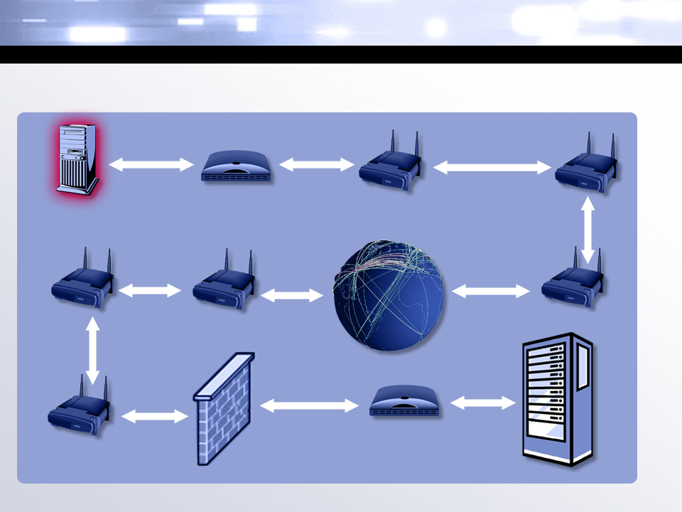
然而網路位址(如128.11.21.33)對電腦而言是可接受，但對一般使用者卻又難懂難記，於是便發展出所謂DN (domain name)或FQDN (full qualified domain name)，如高雄市警局網站為www.kmph.gov.tw (www主機.市警局.政府單位.台灣) ，其轉換由下層軟體自動進行FQDN與IP間轉換後，封包才可正確送達，而這些FQDN依地區性向相關地區機構登記註冊。
課程上還提到部份軟體作為學習如: whois、 tracert、 nslookup 可來練習瞭解該轉換過程。
四、電腦犯罪資料蒐集原則與注意事項：
(一)微軟視窗系統資料蒐集原則：
1、資料蒐集必須是一個建全且可接受方式。
2、資料不可於蒐集過程中被有意或無意修改。
3、資料考備應對整個儲存設備(bit backup)，而非採檔案式，以 免遺漏原儲存設備中之刪除檔案及slack space(剩餘儲存空間)。
(二)因在視窗系統正常關機系統會執行一些程度清除一些檔案，最好的方式為拔掉電源立即關機，後立即進行備份硬碟、取得MD5 hash values、驗證備份完整性。
(三)在維護資料完整性上要注意：
1、收集之資料過程需避免在法庭上被質疑。
2、資料來源檔案與採樣檔案需作checksums檢查。
3、備份檔案要有多份且需作checksums檢查。
4、使用備份資料，保存原始資料。
四、資料的分析上可使用一些專門軟體進行分析，現在的專業軟體可配合提供相關功能如刪除檔案復原、關鍵字搜索以找相關檔案、可疑檔案之辦別、時序重建等。
五、網路犯罪：
自從網際網路快速發展後，網路上犯罪就層出不窮，且有越來越多的趨勢，除技巧及專業性進步，又因網路為全球連通，可隨時在世界上任一地點起動，各個國家因司法管轄問題，造成時效掌握上相當困難，現今網路上較常見的犯罪方式有所謂網路釣魚(phishing) 及網路綁架及攻擊(Botnet)，利用網站及電子郵件方式，竊取個人之身份資料、銀行及信用卡資料、散發郵件、盜版軟體販賣等，其整個調查過程牽涉多個國家，相關方式如下：
(一)釣魚網站:利用網頁連結及畫面類似設計等陷阱，令網友不注意上當。
(二)IP及身份追溯：由美國、澳洲、歐洲、印度等國家
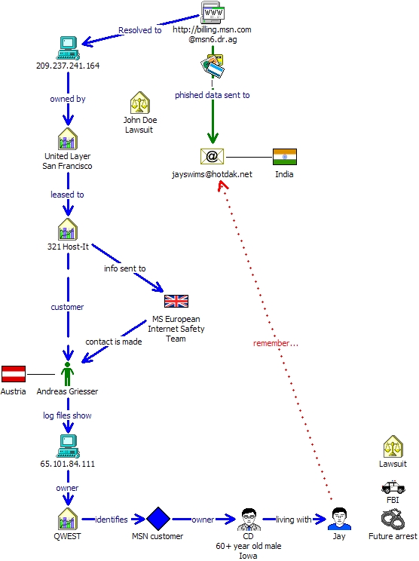

3、網路綁架與攻擊: DDOS
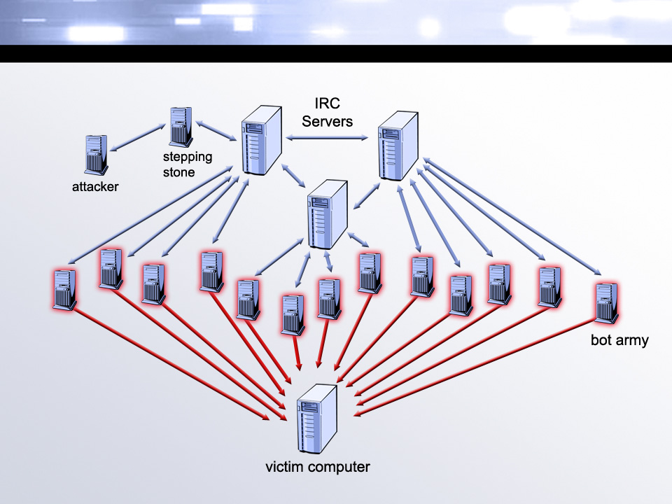

- 建議事項
現在已是全球化時代，科技資訊也國際化，其他國家發生了重大政治、經濟或社會事件，同樣會影響到別的國家。美國雖為軍事及科技強國，但處理涉外事務方面，仍大量使用其軟實力來爭取大家認同，促進國際合作。美國聯邦調查局每年在泰國或菲律賓舉辦的亞太地區講習會，就是一種軟實力的表現。
臺灣與美國的政治與法制雖然迥異，但維護治安與共同打擊國際犯罪則無二致，目前美國聯邦調查局的工作重點亦與內政部警政署目前的治安重點大致相同。為了拓展國際合作，共同打擊國際犯罪，有以下建議：
- 多元化培養外語及偵防人才，並建立人才資料庫。
- 強化處理涉外事務能力及溝通能力。
- 強化涉外情報(含國內外)蒐集與分析判斷人才，展現外事人員的專業能力，維護國家安全與利益。
- 回復早期每年度的國際警察合作計畫，邀請重要警政首長訪臺，並安排警政署署長赴國外警政考察及交流。

